**平成２９年度　　南相馬市立幼小中学校食育広報　　　　平成３０年３月２２日発行〈第９号〉**

**「子どもたちの健やかな成長を願って」**

スマイル



**南相馬市教育委員会　℡０２４４―２４－５２８３**

「豊かな心を育む学校給食」

　「毎日、学校に行く前に必ず子ども達が給食の献立を確認して出かけます」と多くの保護者の皆様からお話を伺います。本市では幼稚園児から中学生まで毎日、同じ給食のメニューを食べています。食は人を良くし命の源になります。

　安全で安心な学校給食の提供をするために、食材の事前検査、丸ごと検査をしっかり行い、新鮮で美味しい地場産物の食材も取り入れた給食を提供しております。

　成長していく中での心に残る風景は一生忘れないものです。蛙が鳴く田園風景、夏の畑で大きく育っているとうもろこしなど。学校給食もそんな忘れられない風景であってほしいと願うばかりです。そのためにも郷土食、季節の食材、行事食などをとりいれ、子ども達に喜ばれる学校給食の提供に今後も努めてまいります。

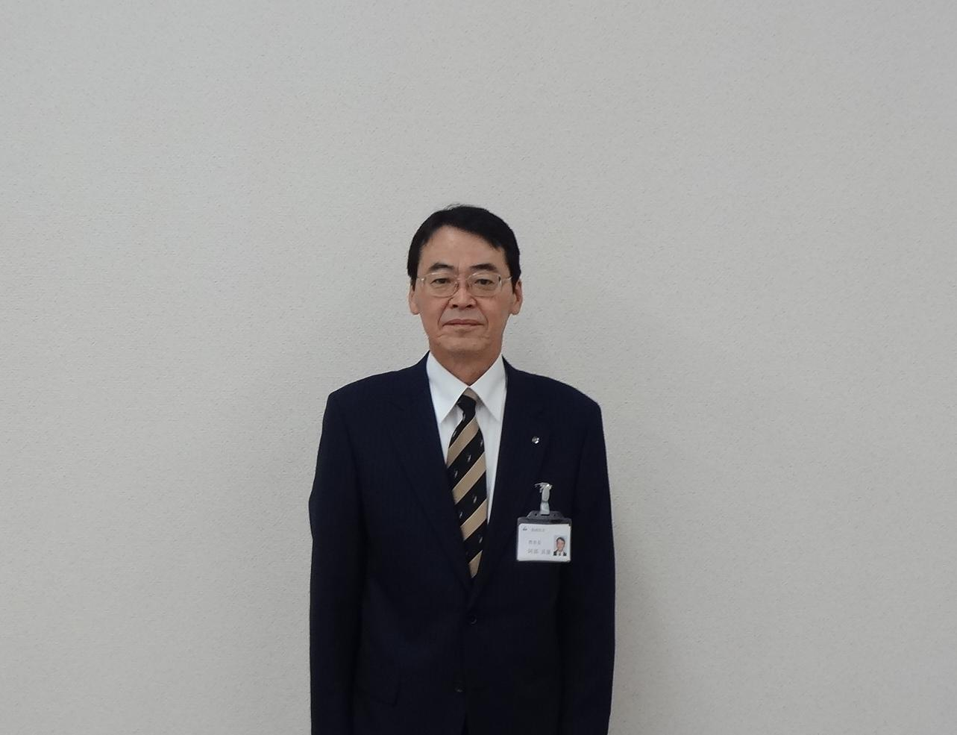

原町第二小学校長

山邉　彰一

南相馬市教育委員会教育長　　　　阿部　貞康



**卒業バイキング給食情報**



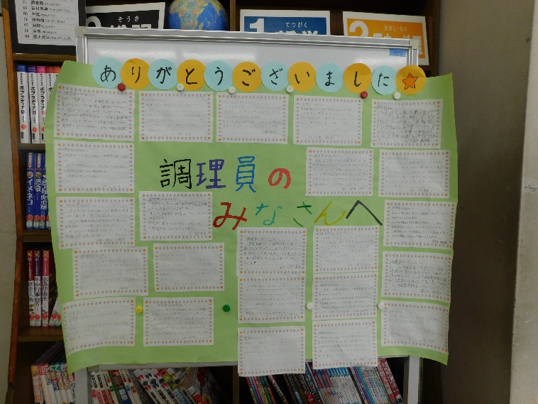

　たくさんの料理がきれいにテーブルにセットされ、その中から主食・主菜・副菜・汁物をバランスよく選ぶことができました。

高平小学校

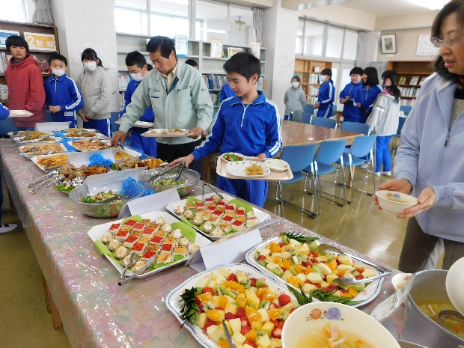

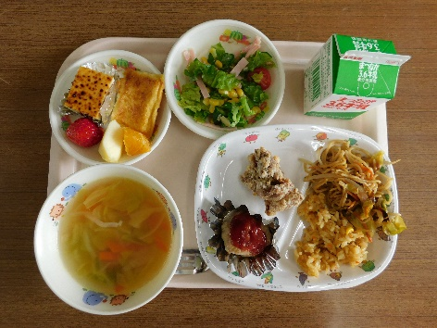

　６年生からの心のこもったメッセージが会場に掲示されました。

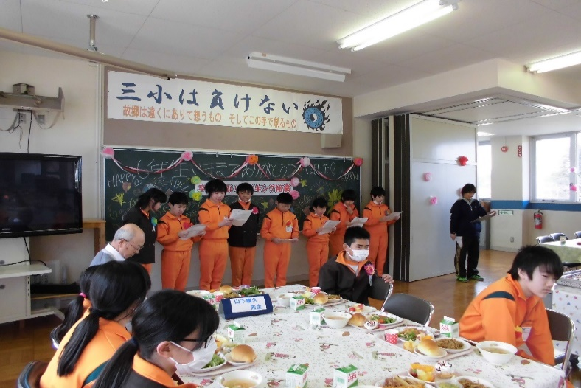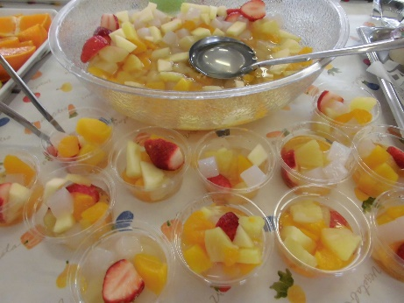

原町第三小学校

　会場中央のテーブルには色とりどりにかわいらしく盛り付けられた料理の数々が並びました。

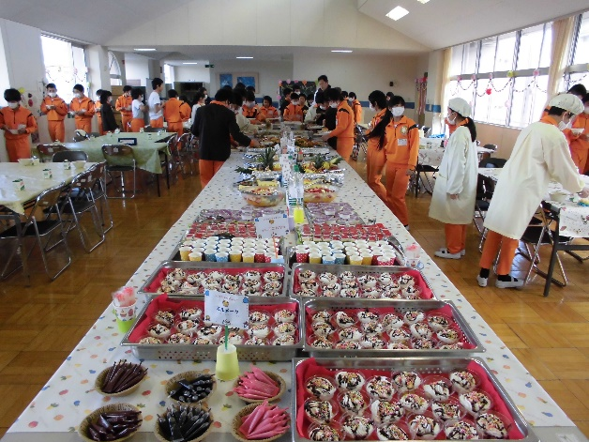

　調理員さんがきれいにカットしたフルーツポンチ。児童からは日頃の感謝をこめてお礼の言葉を調理員さんたちに送りました。

　今回、全部の学校を紹介することはできませんでしたが、どの学校も思い出に残る楽しいひと時となったようです。

　これからも給食に携わる方々への感謝の気持ちを忘れずに、食べることを大切にしてくださいね。





ふくしま食育実践サポーターによる食育教室　～上真野小学校～

＜ほっき飯づくり体験＞

３月９日(金)に５年生がほっき飯づくりの体験を行いました。相双農林事務所の企画で、ふくしま食育実践サポーターの相馬魚類株式会社の方に来ていただきました。

この学習は、ホッキ貝を使用した調理実習や魚の流通や地域の食文化に関する講話を通して、命の大切さや食材の背景にいる人々について学ぶことで、食の大切さを再認識させ、郷土愛を育むことをねらいとしています。

相馬魚類株式会社の方のていねいな指導を受け、子ども達がホッキ貝の殻をむき、調理を行いました。ほっき飯は地域で身近にあるものですが、実際にホッキ貝の下処理から自分達で作るのは初めてという子どもがほとんどでした。はじめは、生のホッキ貝におそるおそる慎重な手つきでしたが、次第に慣れてスムーズにむけるようになり、楽しそうな様子もありました。新鮮なホッキ貝をたくさん使ったほっき飯を作ることができ、おいしくいただくことができました。

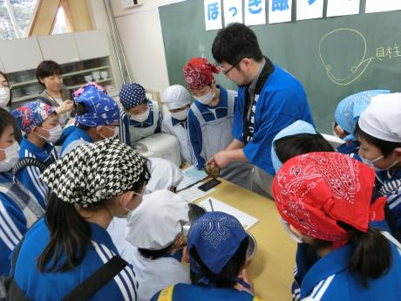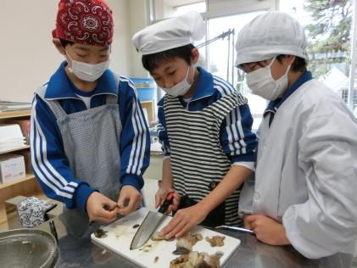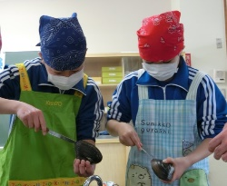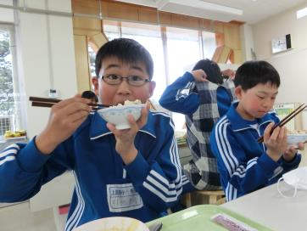

＜とうふづくり体験＞

３月１３日（火）に３年生がとうふづくり体験を行いました。こちらの教室も相双農林事務所の企画により、ふくしま食育実践サポーターの西さんに来ていただきました。

　３年生は国語の学習の中で以前に「すがたをかえる大豆」という単元で、大豆は身近ないろいろなものに姿を変えることを学習しました。その学習と合わせて、授業内容の理解を深めること、とうふ作りを通じて身のまわりの食べ物に対する興味や探究心を育むことをねらいとしています。

今日の学習では、実際に大豆の姿を自分達で、とうふに変える体験をしました。始めは、「この豆が本当にとうふになるのかな」と思っていた子ども達。ミキサーにかけたり、煮たりしている間に、形や香りが変化し、おからや豆乳ができるなど、たくさんの発見・感動があったようです。最後には、きれいなとうふができあがりました。味付けはせず、そのままのできたてのとうふを食べてみると、甘みや大豆そのものの風味などを感じることができました。

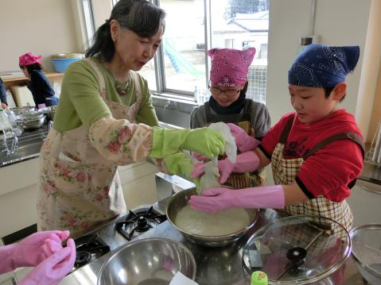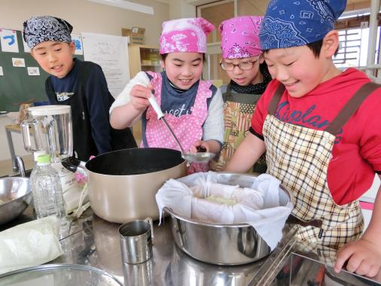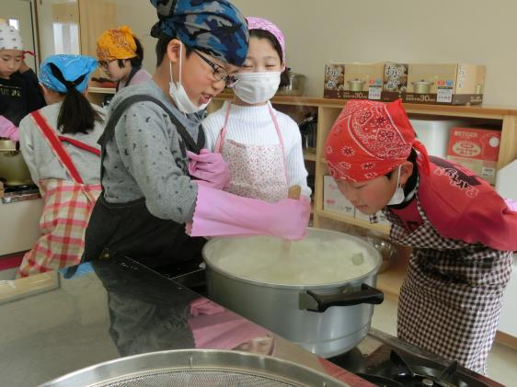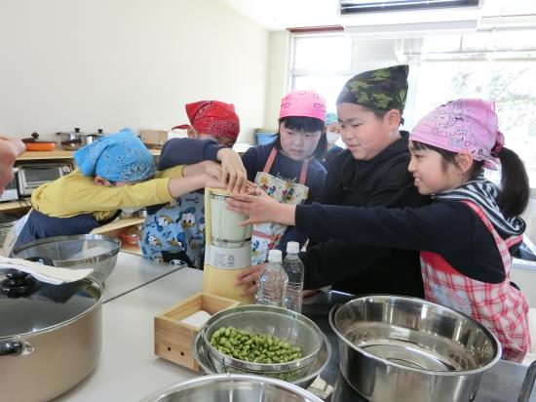

|  |  |  |  |  |  |
| --- | --- | --- | --- | --- | --- |
| 給食で使用している食材の生産地（３月使用食材） | | | | | |
| 食材名 | 生産地 | 食材名 | 生産地 | 食材名 | 生産地 |
| キャベツ | 南相馬市 | かぶ | 南相馬市 | 白菜 | 南相馬市、群馬県 |
| きゅうり | 南相馬市、高知県 | 小松菜 | 南相馬市 | 小ねぎ | 南相馬市 |
| ねぎ | 南相馬市 | ほうれん草 | 南相馬市 | いちご | 相馬市 |